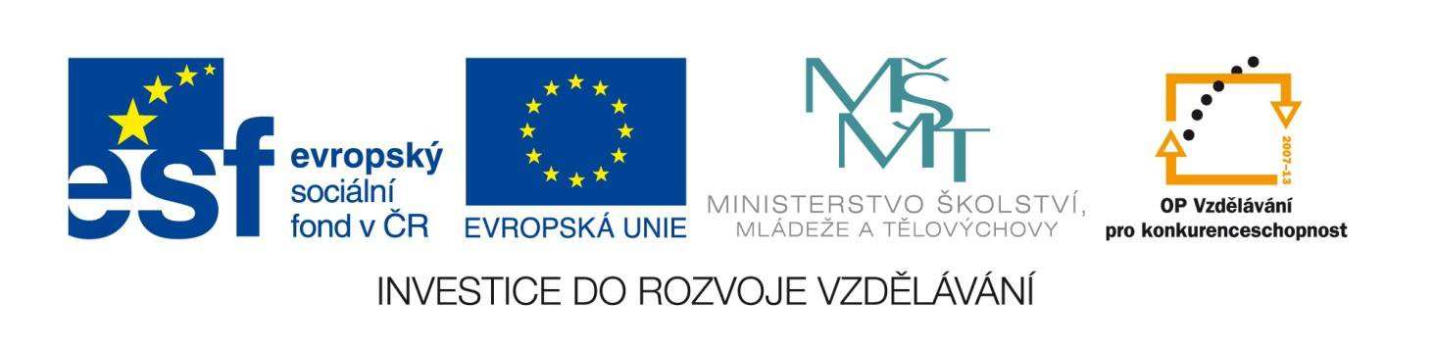



Projekt: | OP VK 1.4 709998205
Číslo projektu: | CZ.1.07/1.4.00/21.0440
Autor: | Mgr. Alena Přibíková
Číslo DUM: | Ch8 - 8
Datum ověření ve výuce: | 30. 11. 2010
Ročník: | 8.
Vzdělávací oblast: | Člověk a příroda
Vzdělávací obor: | Chemie
Tematický okruh: | Voda a vzduch – základ života
Téma: | Vzduch

Anotace:
- pracovní list – je zaměřen na opakování poznatků o vzduchu – složky, znečišťování, přeprava v tlakových nádobách
- v 1. části obsahuje lištovku – žáci rozstříhají text v 1. tabulce na proužky (lišty) a sestaví ho podle nápovědy (druhé tabulky) tak, aby dával smysl – poté nalepí do druhé tabulky – po jeho sestavení získají žáci další informace o využití vzácných plynů
- je třeba pro žáky tento pracovní list vytisknout předem
Pracovní list - Vzduch
Základními složkami vzduchu jsou dusík, kyslík a jiné plynné látky, mezi které patří i vzácné plyny. Další informace o využití vzácných plynů zjistíte po vyluštění lištovky.
Y | S | É | Z | L | N | V | Á | Y | C | P | N
J | P | Í | P | A | Ž | E | O | K | U | V | Í
O | , | B | N | L | Í | L | Ě | Ů | N | A | N
R | L | O | A | U | R | N | V | K | Ý | B | E
O | V | H | M | E | C | A | N | O | Í | N | N
C | E | U | C | I | R | Ý | H | V | T | B | ,
M | Á | E | V | H | L | S | Ě | J | T | C | A
C | A | K | Ů | O | A | K | , | R | J | O | H
F | A | M | N | S | T | N | Á | R | A | O | É
C |  | V | Ž | Á | O | V | Á | . | R | K | H

Nápověda
V |  |  |  |  | É
E
L
N |  | V
A
Ý |  |  |  |  |  | B
S
K
N
V |  |  |  |  |  |  |  |  | H

Doplň následující úkoly.
- Zapiš jednotlivé složky vzduchu v procentech
……………………………………………………………………………………………………
- Kdo se nejvíce podílí na znečišťování vzduchu?
………………………………………………………………………………………………………
- Jakou barvou se značí tlakové lahve s kyslíkem a jakou s dusíkem?
………………………………………………………………………………………………………
- Vylušti názvy složek vzduchu
AVROÁDPNÍ SÍLKYK KÍSUD DIXOÝUTHIČIL
Řešení:
V | Z | Á | C | N | É | P | L | Y | N | Y | S
E | P | O | U | Ž | Í | V | A | J | Í | K | P
L | N | Ě | N | Í | B | A | L | O | N | Ů | ,
N | A | V | Ý | R | O | B | U | R | E | K | L
A | M | N | Í | C | H | N | E | O | N | O | V
Ý | C | H | T | R | U | B | I | C | , | V | E
S | V | Ě | T | L | E | C | H | M | A | J | Á
K | Ů | , | J | A | K | O | O | C | H | R | A
N | N | Á | A | T | M | O | S | F | É | R | A
V | Ž | Á | R | O | V | K | Á | C | H | .

Doplň následující úkoly.
- Zapiš jednotlivé složky vzduchu v procentech
78 % dusík, 21 % kyslík, 1 % jiné plynné látky
- Kdo se nejvíce podílí na znečišťování vzduchu?
Tepelné elektrárny, automobily, spalování nevhodných paliv
- Jakou barvou se značí tlakové lahve s kyslíkem a jakou s dusíkem?
Kyslík – modrá, dusík – zelená barva
- Vylušti názvy složek vzduchu

AVROÁDPNÍ SÍLKYK KÍSUD DIXOÝUTHIČIL

VODNÍ PÁRA KYSLÍK DUSÍK OXID UHLIČITÝ

